МИНИСТЕРСТВО НАУКИ И ВЫСШЕГО ОБРАЗОВАНИЯ РОССИЙСКОЙ ФЕДЕРАЦИИ

Федеральное государственное бюджетное образовательное учреждение высшего образования

«Донецкий национальный технический университет»

ОТЧЁТ

по лабораторной работе №4

на тему: «Создание самодокументирующегося кода»

по курсу «Профессиональная практика программной инженерии»

Выполнил: студент группы ПИ-20а

Синяев А. В.

(подпись) «___» _______2024г.

Приняла:

Незамова Л. В.

(подпись) «___» _______2024г.

2024 г.

Цель: научиться добавлять в программный код специальным образом оформление докблок-комментарии, для последующей автоматической генерации API reference, а также познакомиться с форматом оформления документации DocBook.

Вариант:

Эмулятор консольных игр (одной из dendy, sega megadrive, ps1/2/3/4, dreamcast), например, ePSXe, Gens, Snes.

Ссылка на GitHub репозиторий [NicopoloL/GENS (github.com)](https://github.com/NicopoloL/GENS)

Для начала были добавлены докблок комментарии во все файлы исходного кода. Для этого использован редактор VS Code.

Пример файла с докблоком показан на рис. 1.

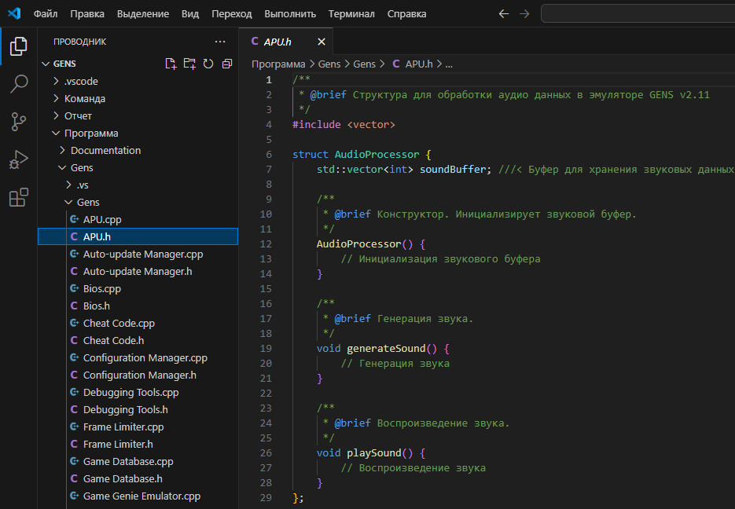

Рисунок 1 – Пример кода с докблоками

Остальной код с докблоками показан на рис. 6 – 36.

Далее воспользуемся утилитой Doxygen для генерации справочного руководства. Данное приложение анализирует файлы исходного кода и использует данные докблоков.

В запущенном приложении DoxyWizard.exe устанавливаются основные параметры генерируемого руководства.

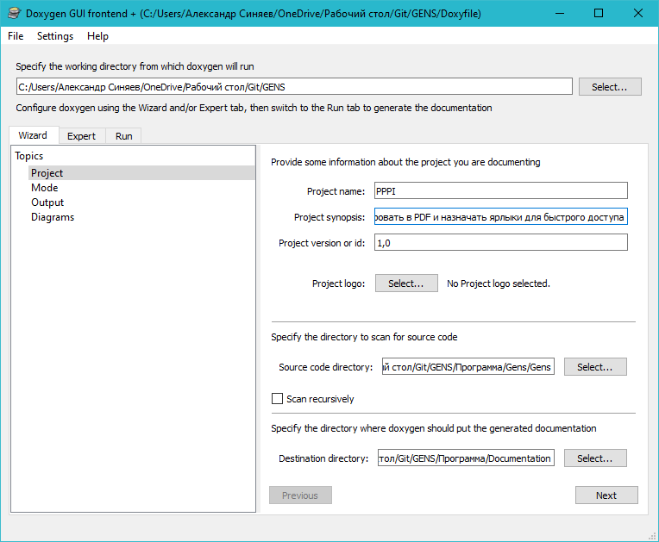

Рисунок 2 – Окно DoxyWizard

В окне устанавливаются входная папка с кодом и выходная для документации. Также имеется возможность настройки темы документации и т.д.

После установки всех параметров запускается работа приложения. Результат показан на рис. 3.

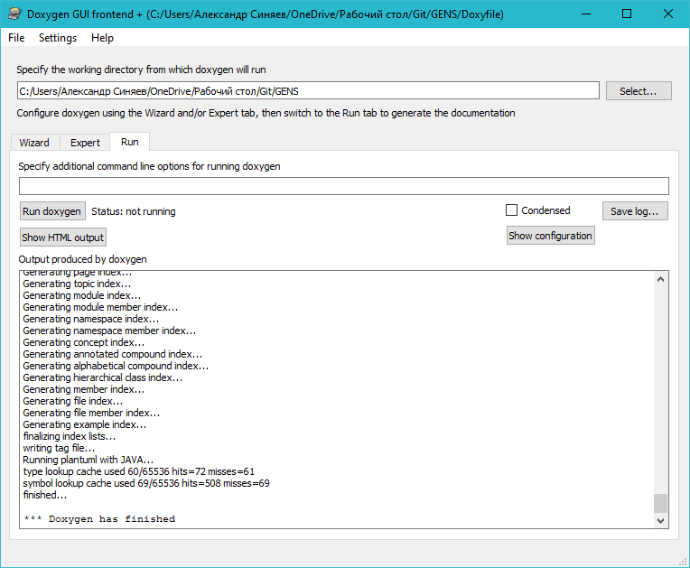

Рисунок 3 – Результат работы Doxygen

В результате имеется документация в двух видах: HTML-справка, показанная, на рис. 4, а также, документация вида Docbook, показанная на рис. 5.

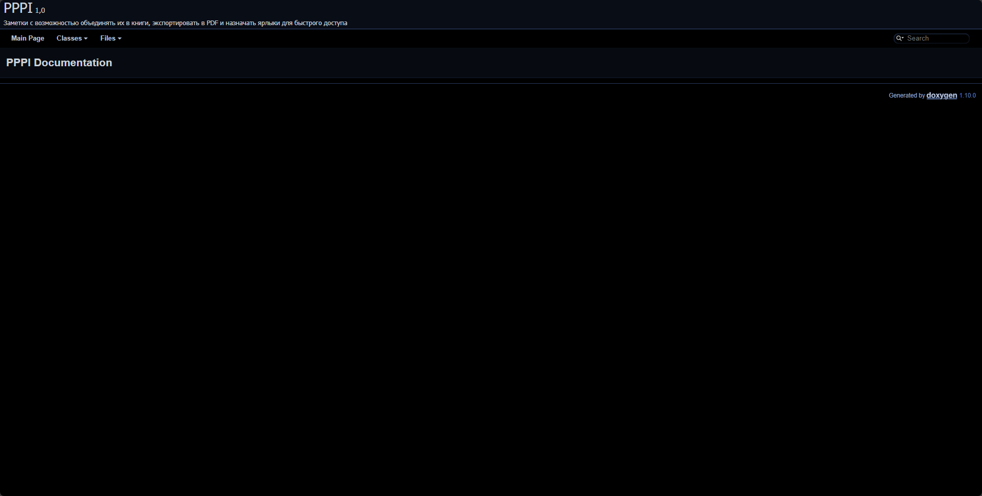

Рисунок 4 – Пример HTML-справки

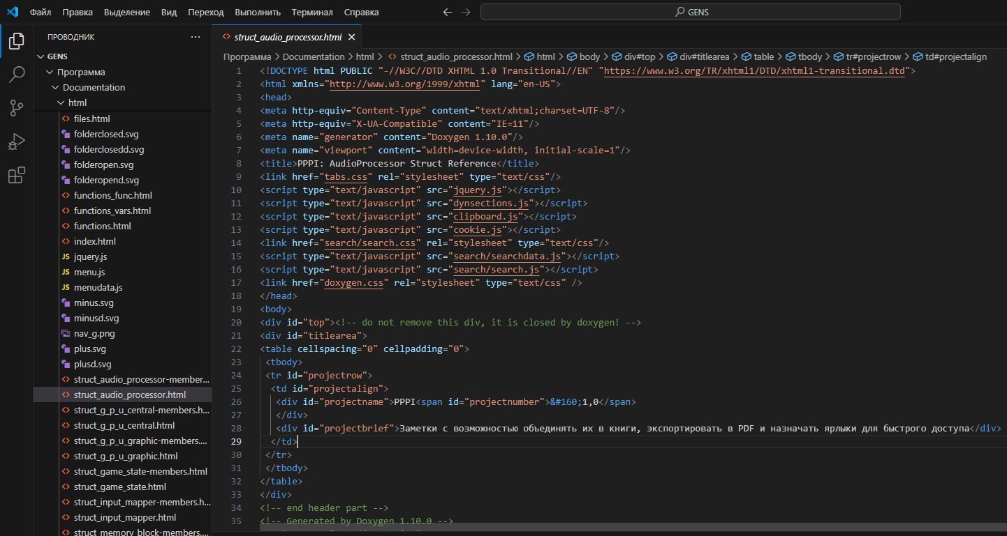

Рисунок 5 – Пример Docbook документации

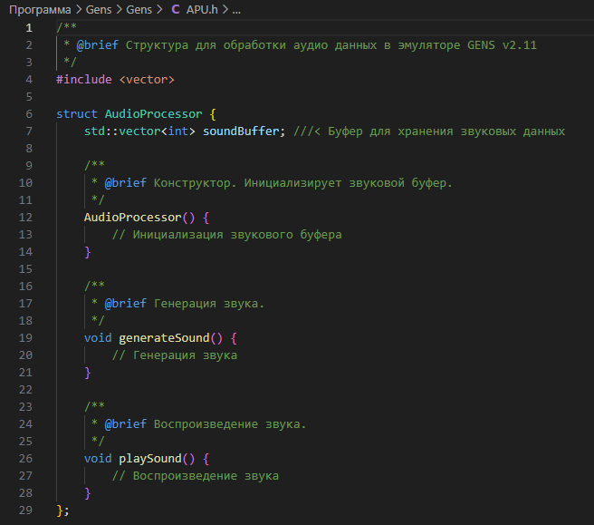

Рисунок 6 – Докблок APU

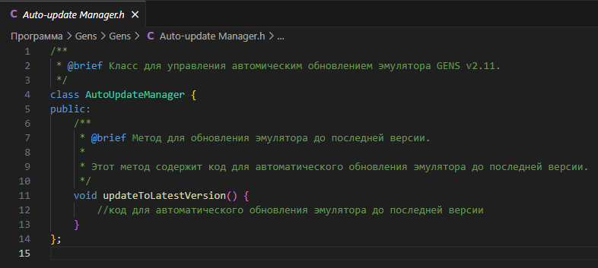

Рисунок 7 – Докблок Auto-update Manager

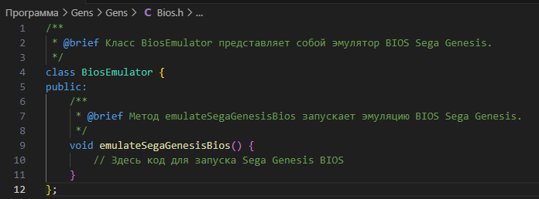

Рисунок 8 – Докблок Bios

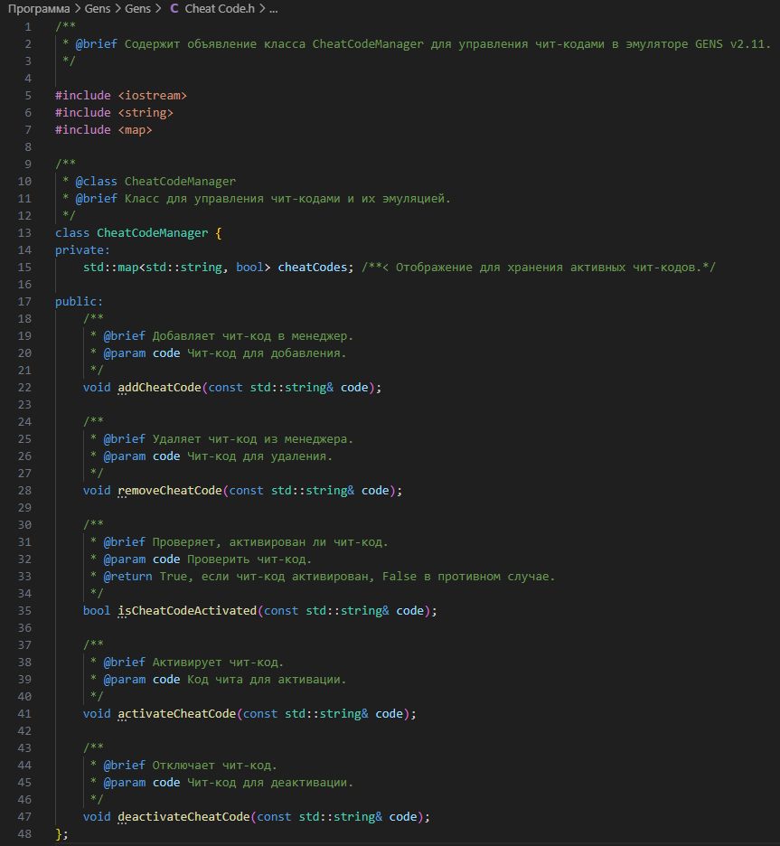

Рисунок 9 – Докблок Cheat Code

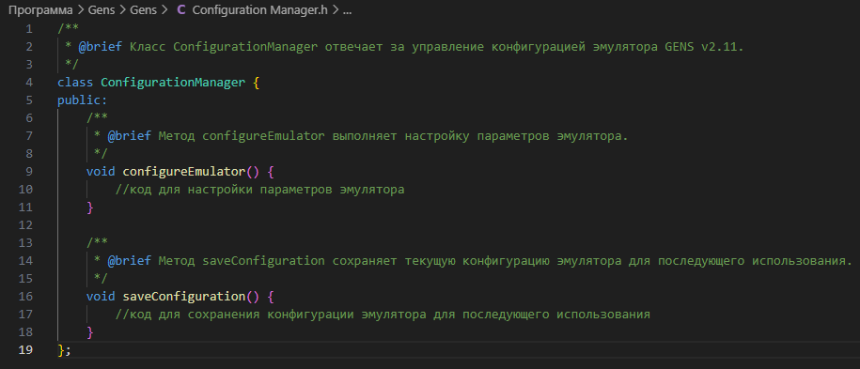

Рисунок 10 – Докблок Cofiguration Manager

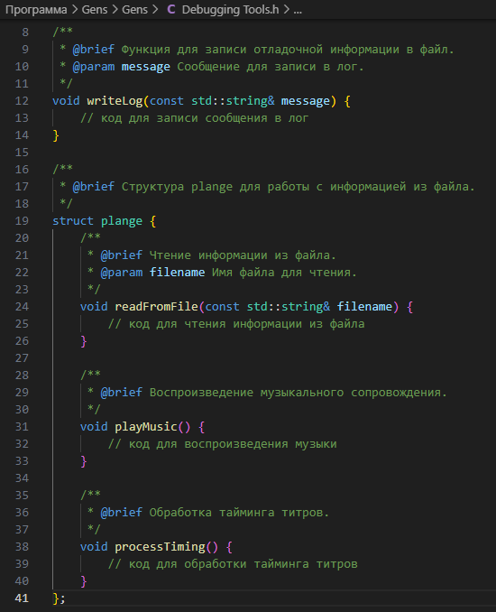

Рисунок 11 – Докблок Debugging

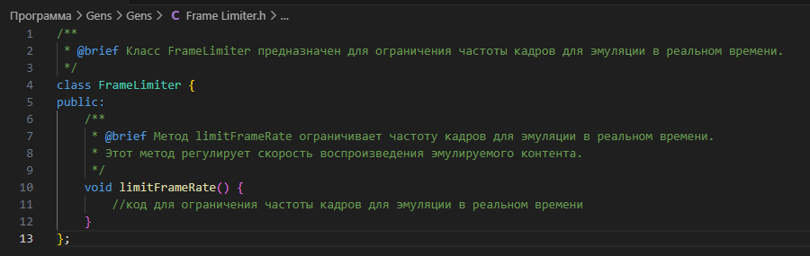

Рисунок 12 – Докблок Frame Limiter

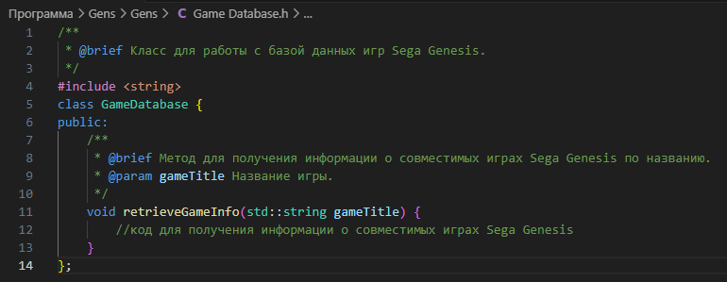

Рисунок 13 – Докблок Game Database

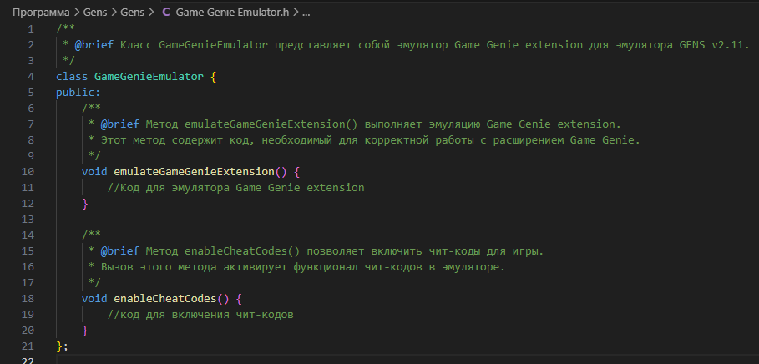

Рисунок 14 – Докблок Game Genie Emulator

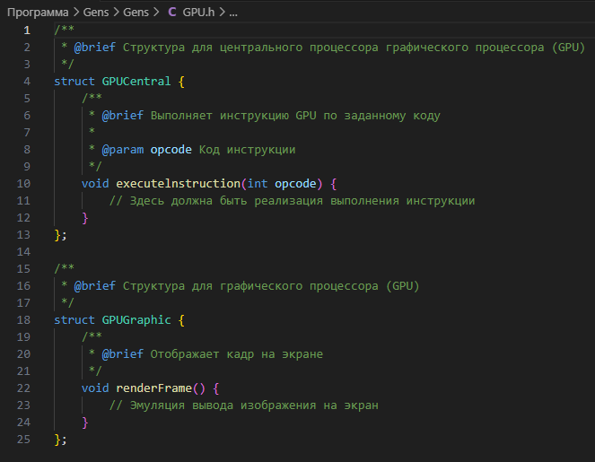

Рисунок 15 – Докблок GPU

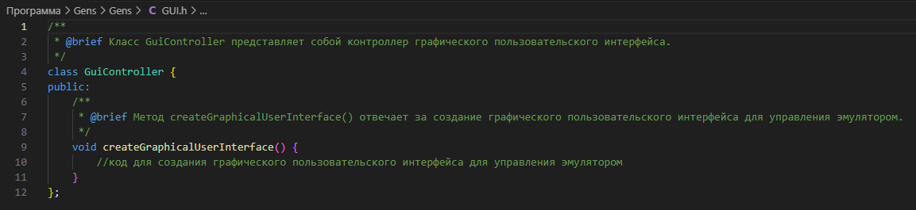

Рисунок 16 – Докблок GUI

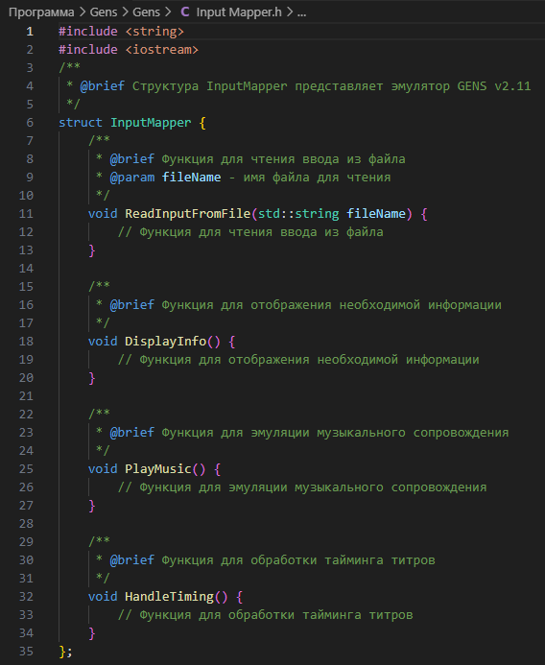

Рисунок 17 – Докблок Input Mapper

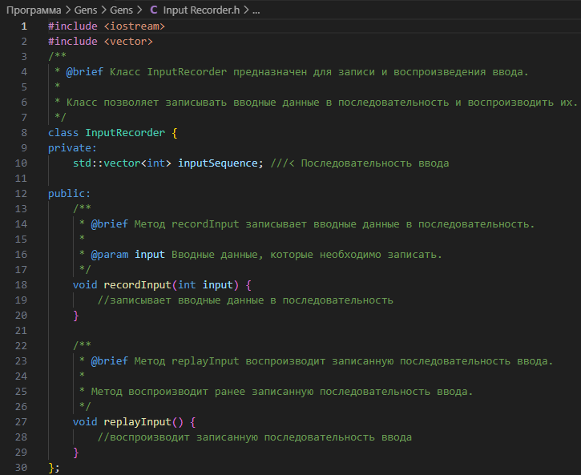

Рисунок 18 – Докблок Input Recorder

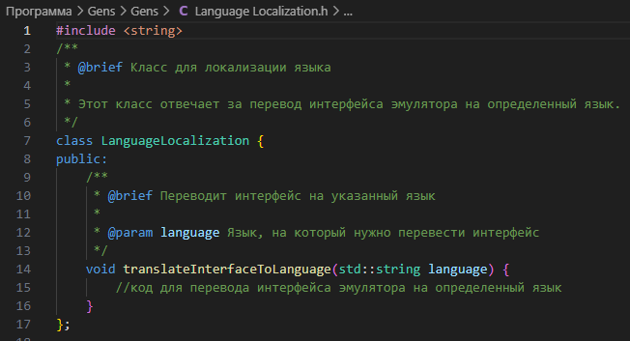

Рисунок 19 – Докблок Language Localization

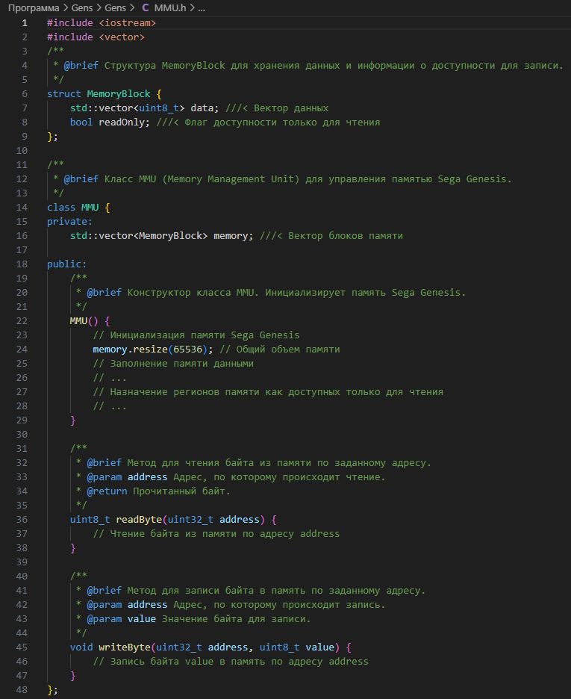

Рисунок 20 – Докблок MMU

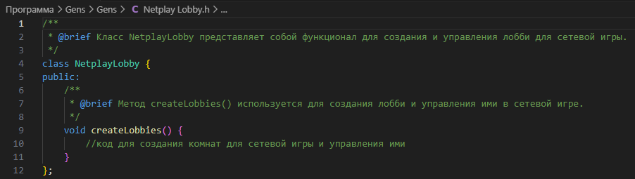

Рисунок 21 – Докблок Netplay Lobby

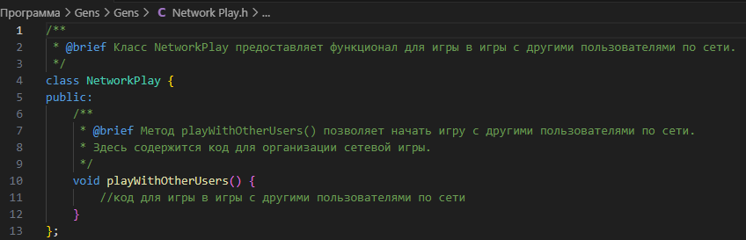

Рисунок 22 – Докблок Network Play

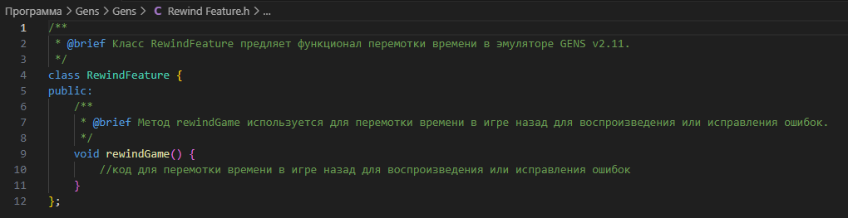

Рисунок 23 – Докблок Rewind Feature

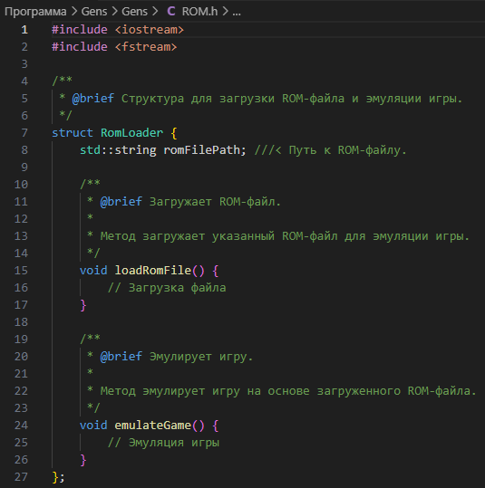

Рисунок 24 – Докблок ROM

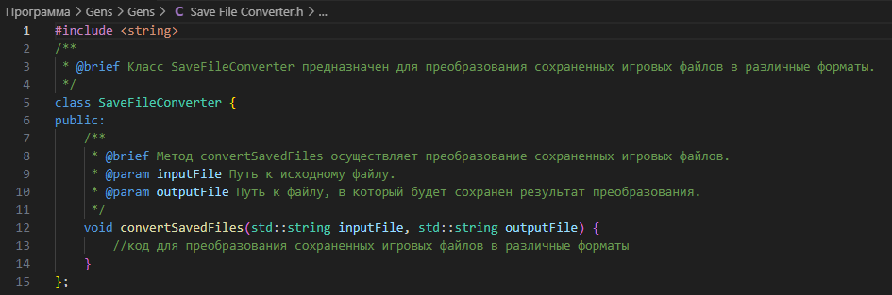

Рисунок 25 – Докблок Save File Converter

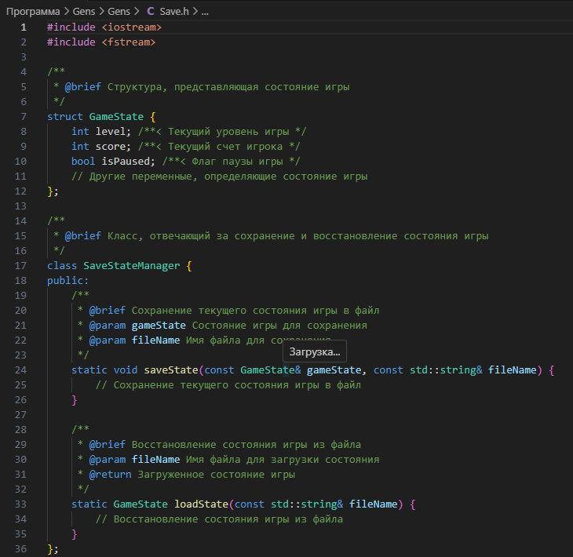

Рисунок 26 – Докблок Save

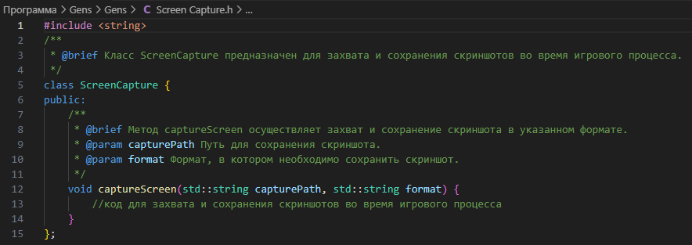

Рисунок 27 – Докблок Screen Capture

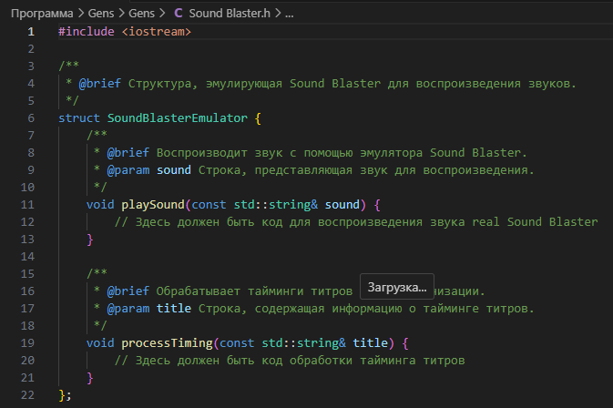

Рисунок 28 – Докблок Sound Blaster

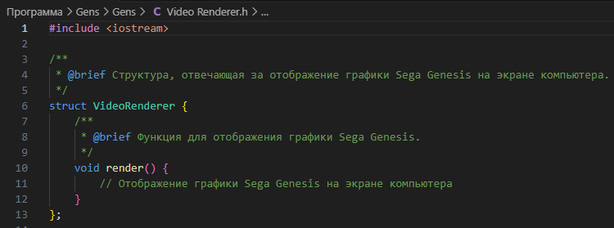

Рисунок 29 – Докблок Video Renderer